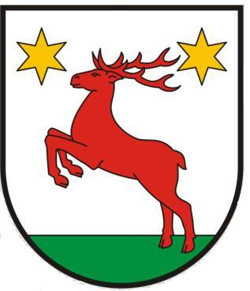
REGULAMIN KONKURSU
NA NAJSMACZNIEJSZY CHLEB DOŻYNKOWY

- Organizatorem konkursu jest Wójt Gminy Łysomice.
CEL KONKURSU
- Celem konkursu jest kultywowanie i upowszechnianie polskich tradycji obrzędowych
- Promocja walorów wsi
- Wyłonienie najsmaczniejszego chleba dożynkowego wypiekanego tradycyjną metodą.
WARUNKI UCZESTNICTWA
- Uczestnicy konkursu dokonując zgłoszenia do Konkursu akceptują jego regulamin oraz zobowiązują się uszanować wszelkie postanowienia Komisji Konkursowej.
- Konkurs skierowany jest do indywidualnych mieszkańców z terenu Gminy Łysomice
- Jeden mieszkaniec może dokonać zgłoszenia na tylko jeden chleb
- Konkursowy chleb należy dostarczyć dnia 11 września 2020 roku do godziny 15:15 w urzędzie gminy Łysomice
- W celu rozstrzygnięcia konkursu, organizator powoła cztero- osobową komisję konkursową w celu degustacji i wizualnej oceny konkursowych chlebów.
KRYTERIA OCENY
- Walory smakowe
- Estetyka wykonania, najciekawsza koncepcja
- Estetyka prezentacji
- Subiektywne wrażenia komisji.
NAGRODA
Dla zwycięzców przeznaczone zostaną nagrody rzeczowe
TERMINY
Ogłoszenie wyników konkursu oraz wręczenie nagród nastąpi w dniu 16 września 2020 r.
KLAUZULA INFORMACYJNA
- Administratorem Pani/Pana danych osobowych jest Gmina Łysomice, Warszawska 8, 87-148 Łysomice, 56 678 32 22
- W sprawach z zakresu ochrony danych osobowych mogą Państwo kontaktować się
z Inspektorem Ochrony Danych pod adresem e-mail: inspektor@cbi24.pl.
3. Dane osobowe będą przetwarzane w celu ogłoszenia wyników w związku z konkursem dożynkowym
4. Dane osobowe będą przetwarzane do czasu cofnięcia zgody na przetwarzanie danych osobowych.
5. Podstawą prawną przetwarzania danych jest art. 6 ust. 1 lit. a) ww. Rozporządzenia.
6. Odbiorcami Pani/Pana danych będą podmioty, które na podstawie zawartych umów przetwarzają dane osobowe w imieniu Administratora.
7. Osoba, której dane dotyczą ma prawo do:
- żądania dostępu do danych osobowych oraz ich sprostowania, usunięcia lub ograniczenia przetwarzania danych osobowych.
- cofnięcia zgody w dowolnym momencie bez wpływu na zgodność z prawem przetwarzania, którego dokonano na podstawie zgody przed jej cofnięciem.
- wniesienia skargi do organu nadzorczego w przypadku gdy przetwarzanie danych odbywa się
z naruszeniem przepisów powyższego rozporządzenia tj. Prezesa Urzędu Ochrony Danych Osobowych, ul. Stawki 2, 00-193 Warszawa.
Podanie danych osobowych jest dobrowolne, przy czym konsekwencją niepodania danych osobowych jest brak możliwości udziału w konkursie.
Ponadto informujemy, iż w związku z przetwarzaniem Pani/Pana danych osobowych nie podlega Pan/Pani decyzjom, które się opierają wyłącznie na zautomatyzowanym przetwarzaniu, w tym profilowaniu, o czym stanowi art. 22 ogólnego rozporządzenia
o ochronie danych osobowych.

